Главе администрации (губернатору) Краснодарского края Кондратьеву В.И.
г. Краснодар, ул. Красная, 35

от _______________________________________________ __________________________________________________________________________________________________
тел. _____________________________________________
эл.адрес __________________________________________

Уважаемый Вениамин Иванович!

Согласно Указа Президента РФ от 7 мая 2012 г. № 599 «О мерах по реализации государственной политики в области образования и науки» Правительству Российской Федерации поручено достичь следующих показателей в области образования:
- достижение к 2016 году 100 процентов доступности дошкольного образования для детей в возрасте от трех до семи лет.
Мною было подано заявление в комиссию по рассмотрению заявлений граждан о предоставлении мест в дошкольных образовательных учреждениях.
«_____» ______________ 20__г. получен отказ в выдаче путевки о направлении ребенка в МДОУ. Таким образом, ребенок не сможет поступить в МДОУ по достижению им возраста 3 лет.
На информационном сайте Новости Mail.ru по ссылке https://news.mail.ru/politics/24407609/ размещена новость о том, что Краснодарский край выполнил указ президента и с января 2016 года детсады готовы принять всех кубанцев от 3 до 7 лет. О том, что очередь в дошкольные учреждения закрыта, как указано в новости, Вы написали в своем твитере.
Однако в настоящее время в городе Краснодаре по-прежнему не хватает мест в детских дошкольных учреждениях. Полагаю, что заявление о ликвидации очередей в детские дошкольные учреждения не соответствует действительности.
Кроме того, сообщаю Вам, что Первомайский районный суд по иску прокурора города Краснодара принял решение обязать администрацию города Краснодара дополнительно создать 10 000 мест детских садах.
Решение Первомайского суда, о котором стало известно из ответа Прокуратуры Краснодарского края на депутатский запрос депутата В.Ф. Рашкина, лишний раз свидетельствует о неисполнении «майских указов Президента» и напряженной ситуацией в городе Краснодаре с местами в детских садах.
Прошу Вас обеспечить моего ребенка __________________________________, _____ г.р. детским дошкольным учреждением на полный день по месту моего проживания в соответствии с Указом Президента РФ от 7 мая 2012 г. № 599 «О мерах по реализации государственной политики в области образования и науки».
Прошу Вас обеспечить исполнение Указа Президента РФ от 7 мая 2012 г. № 599 «О мерах по реализации государственной политики в области образования и науки» на территории г. Краснодара.
Прошу Вас поручить лицам, которые будут готовить ответ на мое обращение, не разъяснять мне действующее законодательство, не приводить данные статистики и не давать иных отписок.

Приложение: копия отказа в выдаче путевки, копия ответа на депутатский запрос Рашкина В.Ф., скриншот сайта Новости Mail.ru.

_____________/_____________

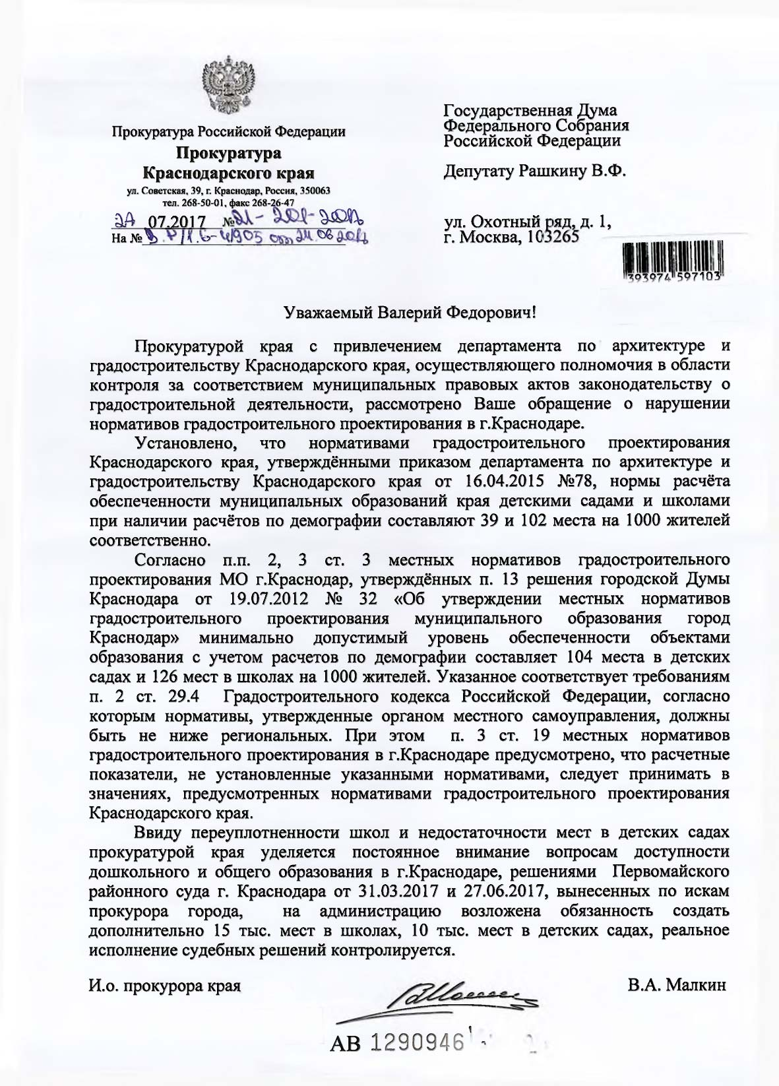

Новости Mail.ru по ссылке https://news.mail.ru/politics/24407609/

